EJE 2 : RETOS Y FORMAS DE COMUNICACIÓN

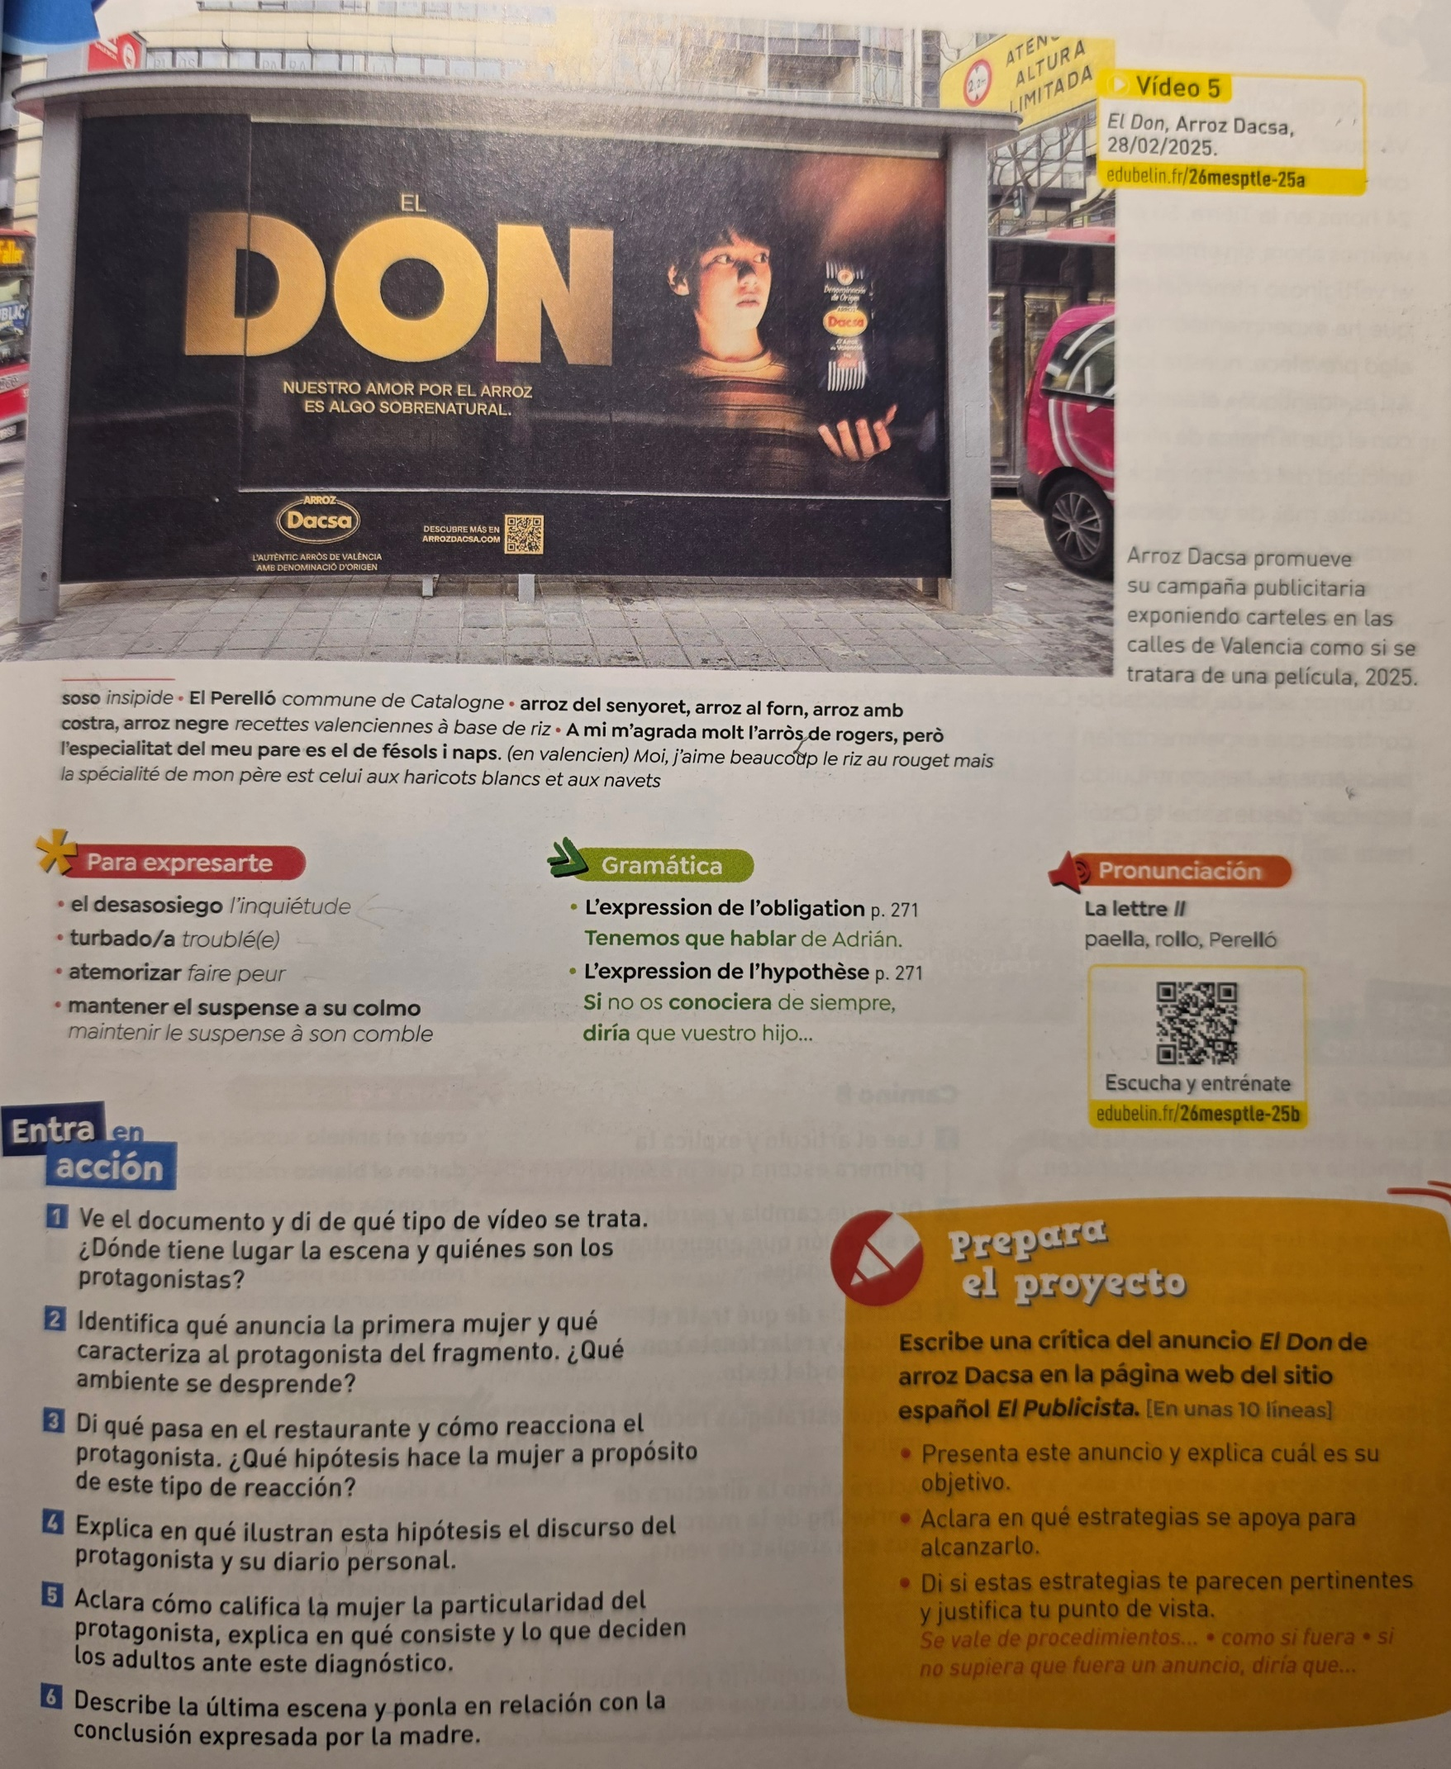
- CO : Lee el vocabulario y mira el vídeo “El Don”.
- EO / EE : Contesta a las preguntas 1 a 6.

